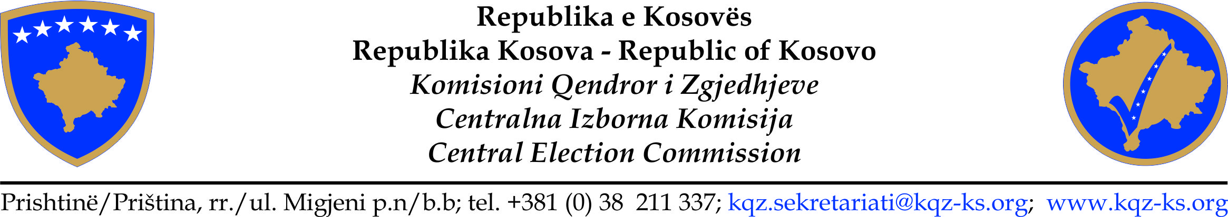

CENTRALNA IZBORNA KOMISIJA

Sastanak br.57 u 2017

30 Oktobra 2017, u 10:00

Kancelarije Centralne Izborne Komisije

DNEVNI RED

1. Uvod: gos.Valdete Daka, Predsedavajući sastanka CIK-a;
- Razmatranje i usvajanje zapisnika sa sastanka CIK-a br.56 /2017;
2. Izveštaj sa rada Odbora CIK-a;
Odbor za Budžet i Finansije;
- Razmatranje i usvajanje zahteva za transfer sredstava;
- Razmatranje i usvajanje devetomesečnog izveštaja troškova CIK-a;
- Razmatranje i usvajanje devetomesečnog izveštaja finansijskih pregleda;
- Razmatranje i usvajanje Plana budžeta CIK-a za godine 2018 do 2020;

3. Razno;

